**臺北市110學年度國民小學活動推廣組推動兒童深耕閱讀**

**自編故事劇本徵件活動實施計畫**

**壹、依據**

1. 教育部國民及學前教育署補助國民中小學閱讀推動計畫作業要點。
2. 臺北市國民小學推動兒童深耕閱讀工作計畫108年度-111年度四年計畫。

**貳、目的**

一、透過自編故事劇本創作競賽，提升閱讀的趣味性。

二、鼓勵家長積極參與親子共讀活動，增進親子互動關係。

三、鼓勵學生發揮共學精神，團體創作，激發多元智慧。

**參、主辦單位：**臺北市政府教育局（以下簡稱本局）。

**肆、承辦單位：**臺北市中正區河堤國民小學。

**伍、參加對象：**臺北市公私立國民小學一至六年級在籍學生及學生家庭成員。

**陸、收件日期：**自**110年10月4日至110年10月12日(16：00前)**，逾期恕不受理。

**柒、收件地點：**郵寄或親送本市河堤國小教務處(10049臺北市中正區汀州路二段180號) 。

**捌、徵件項目**

|  |  |  |  |  |  |
| --- | --- | --- | --- | --- | --- |
| **年**  **級** | **徵件代號** | **組別** | **主題** | **內 容** | **字數**  **限制** |
| **低 年 級** | **1** | **親子組** | **童話變奏曲** | 1. 每件作品以學生及其家庭成員(可包含父母、祖父母或其他長輩親戚)**各一人**組隊報名。 2. 鼓勵親子共同發揮想像力，將耳熟能詳的童話故事(例：灰姑娘、小紅帽、桃太郎、牛郎織女等) **改編創作**短篇童話，並請於報名表註明故事出處**(若非傳統童話故事請附故事原文、作者及出版社，故事原文可以影印紙本或掃描電子檔繳交)**。 3. 可針對故事背景、人物角色、故事情節等，創作出不同的童話。 4. 文體不拘。 | 800字  以內 |
| **中 年 級** | **2** | **自編故事高手** | 1. 每件作品以學生及其家庭成員(可包含父母、祖父母或其他長輩親戚)**各一人**組隊報名。 2. 鼓勵親子從聽故事、解構故事的元素，發揮想像力**自編故事創作**。 3. 故事內容題材不拘，可為溫馨、趣味笑話、冒險、校園、科幻或品格主題……等。 4. 文體不拘。 | 1200字以內 |
| **高 年 級** | **3** | **學生組** | **小小編劇達人** | 1. 每件作品**至多5位學生**組隊報名參加。 2. 鼓勵學生從聽故事、解構故事的元素，**創意發想**故事劇本。 3. 作品請以**廣播劇**型式呈現(請參考附表D格式)，故事內容題材不拘，可為溫馨、趣味笑話、冒險、校園、科幻或品格主題……等。 | 2500字以內 |

**玖、注意事項**

1. 本次徵件活動**低年級及中年級組為親子共同創作**，**高年級組為學生共同創作**。親子組每件作品以**親子各一人為報名單位**，**所有參賽人員皆須參與錄音。**
2. 作品文本以A4直式橫打，字型為標楷體，12級字，並須錄製聲音檔。**文本須為聲音檔之逐字稿**，非聲音檔之摘要，不符規定則取消參賽資格。
3. 徵件作品字數限制為**包含標點符號**之上限，不符規定則取消參賽資格。
4. 徵件作品可視故事需求夾雜多種語言，但不接受純外語之作品。
5. 作品聲音檔只須單錄角色聲音，**勿加入配樂或音效**，並請存成**MP3**格式，不符規定則取消參賽資格。
6. 改編作品內容採原創方式，若作品涉及違反著作權或其他法律規範，作者須自負完全法律責任，一經檢舉則取消得獎資格。
7. 特優作品除獎勵外將另受邀至專業錄音室錄音後製(考量錄音件數，增錄一年級組優選作品)。
8. 每件作品指導老師以2位為限，以收件報名表登記為準，恕不接受後續追加名單。
9. **親子組錄音時，請以學生聲音為主，家長聲音為輔。**
10. 歷年曾獲獎之自編故事劇本徵件作品，不得重複參賽。
11. 送件內容及其他補充事項，請見徵件須知。

**壹拾、送件數量規定**

1. 依各校110學年度（普通班）班級數為準，**未達21班為小型學校；21班~36班為中型學校；37班以上為大型學校**。
2. 各項目送件數：各項目送件數量不得超過限制亦不可跨項目合併計算。

|  |  |  |
| --- | --- | --- |
| 項目 | | 送件數量 |
| 低年級 | 童話變奏曲 | 小型學校：2件、中型學校：3件、大型學校：4件 |
| 中年級 | 自編故事高手 | 小型學校：2件、中型學校：3件、大型學校：4件 |
| 高年級 | 小小編劇達人 | 小型學校：2件、中型學校：3件、大型學校：4件 |

1. 報名限制：學生每人限報名一件作品。

**壹拾壹、評審**

1. 由本局敦聘評審委員，組成評審委員會。
2. **評審流程**

|  |  |  |
| --- | --- | --- |
| 程序 | 工作流程 | 作業內容 |
| (一) | 繳交報名表 | 報名表須經學校行政單位核章。 |
| (二) | 繳交資料 | 1.報名表(附表A)及(附表B)。  2.授權切結書(附表C)。 |
| (三) | 形式審查 | 審查送件作品內容、字數、聲音檔及MP3格式，不符規範者不列入初審階段。 |
| (四) | 初 審 | 1.依初審評分規準評審。  2.由評審委員會共同決定初審通過名單。 |
| (五) | 複 審 | 1. 初審通過作品依複審評分規準評審。 2. 由評審委員會共同決定得獎名單。 |
| (六) | 得獎名冊報局 | 承辦學校將得獎名單呈報本局。 |
| (七) | 得獎作品公告 | 由本局於臺北市兒童深耕閱讀網頁公告。 |
| (八) | 名冊函送各校 | 由本局將得獎名單函送各校。 |

**三、評審規準**

1. **初審評分規準**

|  |  |  |
| --- | --- | --- |
| 項目 | | 評分規準 |
| 低年級 | 童話變奏曲 | 內容65%、創意性35% |
| 中年級 | 自編故事高手 | 內容65%、創意性35% |
| 高年級 | 小小編劇達人 | 內容65%、創意性35% |

1. **複審評分規準**

|  |  |  |
| --- | --- | --- |
| 項目 | | 評分規準 |
| 低年級 | 童話變奏曲 | 內容45%、創意性25%、聲音表現30% |
| 中年級 | 自編故事高手 | 內容45%、創意性25%、聲音表現30% |
| 高年級 | 小小編劇達人 | 內容45%、創意性25%、聲音表現30% |

**壹拾貳、獎勵**

1. 各獎項件數，將視報名情形及作品品質彈性調整。

|  |  |  |  |
| --- | --- | --- | --- |
| **組別** | **獎項名額** | **獎勵內容** | **指導老師** |
| **(一)童話變奏曲** | 特優10件 | 特優獎狀+電臺錄音 | 每位小功1次 |
| 優選20件 | 優選獎狀  (一年級組另增錄電臺錄音) | 每位嘉獎2次 |
| 佳作20件 | 佳作獎狀 | 每位嘉獎1次 |
| **(二)自編故事高手** | 特優10件 | 特優獎狀+電臺錄音 | 每位小功1次 |
| 優選20件 | 優選獎狀 | 每位嘉獎2次 |
| 佳作20件 | 佳作獎狀 | 每位嘉獎1次 |
| **(三)小小編劇達人** | 特優10件 | 特優獎狀+電臺錄音 | 每位小功1次 |
| 優選20件 | 優選獎狀 | 每位嘉獎2次 |
| 佳作20件 | 佳作獎狀 | 每位嘉獎1次 |

1. 敘獎額度依得獎作品件數可累計。

**壹拾参、得獎作品之文字、錄音檔內容等，需授權由本局建置於臺北市推動兒童深耕閱讀網**

**站或彙集出版印行，提供所有師生公開使用。**

**壹拾肆、預期成效**

一、推廣多元閱讀學習策略，展現優質學習成果，共塑精緻人文城市。

二、透過活動推展，提升兒童文學創作品質與水準。

**壹拾伍、經費**：由本局推動兒童深耕閱讀經費及相關經費支應。

**壹拾陸、承辦本計畫之有功人員，按年度依辦理成效從優敘獎。**

**壹拾柒、本計畫經核定後實施，修正時亦同。**

**臺北市110年度國民小學活動推廣組推動兒童深耕閱讀**

**自編故事劇本徵件須知**

一、請至臺北市兒童深耕閱讀教育網(http://reading.tp.edu.tw/)下載表格、範例等相關附件。

二、送件內容

（一）書面資料：

1.報名表：附表A (請全校彙整填寫成一份) 。

2.徵件作品文稿，請詳填附表B，每件作品**一式四份**。

3.作者親簽授權書：附表C(每件作品一份，低中年級組學生與家長皆需簽名，高年級組全數學生簽名)。

（二）資料光碟：全校作品需建置資料夾分類燒錄至同一光碟，光碟上標明校名及聯絡

箱號碼。光碟內容說明如下。

1.全校報名表附表A電子檔。

2.每件作品說明書附表B電子檔。

3.每件作品聲音檔。

**※同一作品之說明書及聲音檔放置於同一個作品資料夾，請參考以下範例：**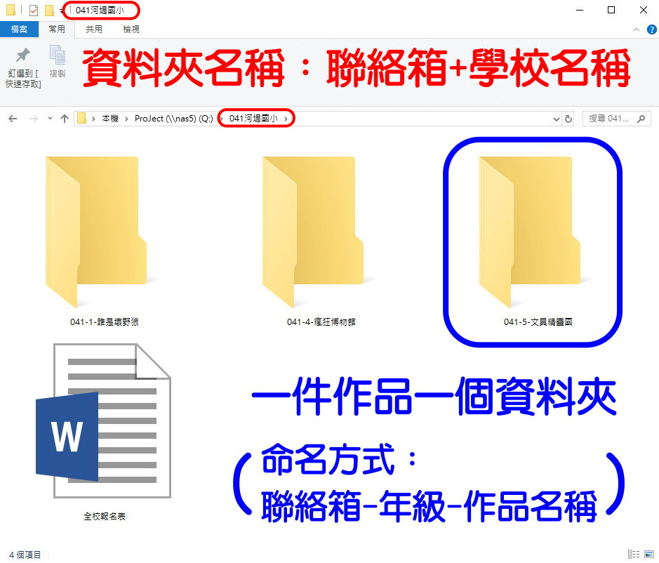

三、請各校先自行辦理校內初賽。

四、各校收件情形，請自行於次週至臺北市兒童深耕閱讀教育網站查閱。

五、**各類徵件作品請以原創方式呈現，恕不接受抄襲之作品**。(若經檢舉則取消得獎資格，並公布於臺北市兒童深耕閱讀網)

六、投稿作品以尚未發表之著作為限，歷年曾獲獎之自編故事劇本徵件作品，亦不得重複參賽。

七、聯絡單位：河堤國小教務處閱讀專案陳依新老師23677144*818。

**附表A**

**臺北市110年度國民小學活動推廣組推動兒童深耕閱讀─自編故事劇本徵件報名表**

|  |  |  |  |  |  |  |  |  |  |  |
| --- | --- | --- | --- | --- | --- | --- | --- | --- | --- | --- |
| **學校** | | |  | **班級數** | | |  | | **聯絡箱號碼** |  |
| **承辦人** | | |  | Tel | | |  | | **E-mail** |  |
| **類別** | | **作品**  **序號** | **作 品 名 稱** | | **年** | **班** | **學生姓名** | **家長姓名** | **指導老師** | **作品編號**  **(此欄勿填)** |
| **1、低**  **年級** | **童話變奏曲** | **1** |  | |  |  |  |  |  |  |
| **2** |  | |  |  |  |  |  |  |
| **3** |  | |  |  |  |  |  |  |
| **4** |  | |  |  |  |  |  |  |
| **2、中年級** | **自編故事高手** | **1** |  | |  |  |  |  |  |  |
| **2** |  | |  |  |  |  |  |  |
| **3** |  | |  |  |  |  |  |  |
| **4** |  | |  |  |  |  |  |  |
| **3、高年級** | **小小編劇達人** | **1** |  | |  |  |  | |  |  |
| **2** |  | |  |  |  | |  |  |
| **3** |  | |  |  |  | |  |  |
| **4** |  | |  |  |  | |  |  |
| 備註 | | | 1. 請各校詳閱實施計畫與徵件須知，依各校送件數量自行調整表格。 2. 本報名表須提供Word電子檔，承辦單位將直接引用，資料請務必正確。 | | | | | | | |

承辦人 教務主任 校長

**附表B 每件作品填寫一份**

|  |  |  |  |
| --- | --- | --- | --- |
| **臺北市110年度國民小學活動推廣組推動兒童深耕閱讀**  自編故事劇本徵件作品說明書 | | | |
| 作品名稱 |  | 徵件類別 | □童話變奏曲  □自編故事高手  □小小編劇達人 |
| 學校名稱 |  | 聯絡箱號碼 |  |
| 作者  (低中年級1人為限，高年級5人為限) | 年 班 | 姓名: | |
| 年 班 | 姓名: | |
| 年 班 | 姓名: | |
| 年 班 | 姓名: | |
| 年 班 | 姓名: | |
| 家長  (低中年級1人為限) |  | | |
| 指導老師  (以兩人為限) |  |  | |
| 改編童話出處  (僅低年級填寫，若非傳統童話故事請附故事原文紙本或掃描電子檔) | 書名：  作者：  出版社： | | |
| 適用領域 | □語文□數學□社會□自然科學□藝術□綜合活動□健康與體育□其他 | | |
| 角色分工  (請註明各作者負責錄音之角色) |  | | |
| 文字內容 | | | |
| (文字內容須為聲音檔之逐字稿，非聲音檔之摘要，此欄可視需要自行延伸) | | | |

**附表C 每件作品填寫一份**

**授權切結書**

　　本人

________________________________________________________________

參加臺北市110年度國民小學活動推廣組推動兒童深耕閱讀

自編故事劇本徵件活動之作品(作品名稱： )確係本人自行完成之創作，本人擁有完全著作權及其他法律上權利。日後若本作品涉及違反著作權或其他法律規範，本人願負完全法律責任。

有關參與徵選之作品，本人願無償授權臺北市政府教育局作非營利用途使用，以利教育工作之推廣。

此致

臺北市政府教育局

立書人 (簽名)

中國民國 110 年 月 日

**附表D**

**小小編劇達人廣播劇劇本體範例**

|  |
| --- |
| 劇名：北極熊放暑假  ＊第一幕  時間：下課  地點：教室  人物：家家、小陶、小傑、小羽  (學校鐘聲)  旁白：北極熊-家家，一心期盼暑假趕快到，當結業式那天最後一節的鐘聲響起，她忍不住大聲歡呼。(歡呼聲)家家的好友們—小陶、小傑、小羽，收拾好書包，一臉興奮地跑過來。  (急速奔跑聲)  小陶：家家，放暑假，你有什麼計畫呢？  家家：我計畫要到南極度假。  小羽：(驚訝的語氣)什麼？南極？南極離北極應該有「好幾個十萬八千千千里」那麼遠吧，我們又沒辦法學孫悟空翻個觔斗雲轉個幾圈就到南極，那怎麼去啊？  家家：俗話說：「三個臭皮匠勝過一個諸葛亮！」大家一起來想想辦法。  小羽：我們可以學哥倫布發現新大陸的方法-搭船到南極。  家家、小陶、小傑異口同聲說：太久了吧！  【節錄改寫自106年度自編故事劇本徵件五年級優選作品「北極熊放暑假」】 |